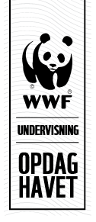
PODCASTOPGAVE
Eutrofiering i havet

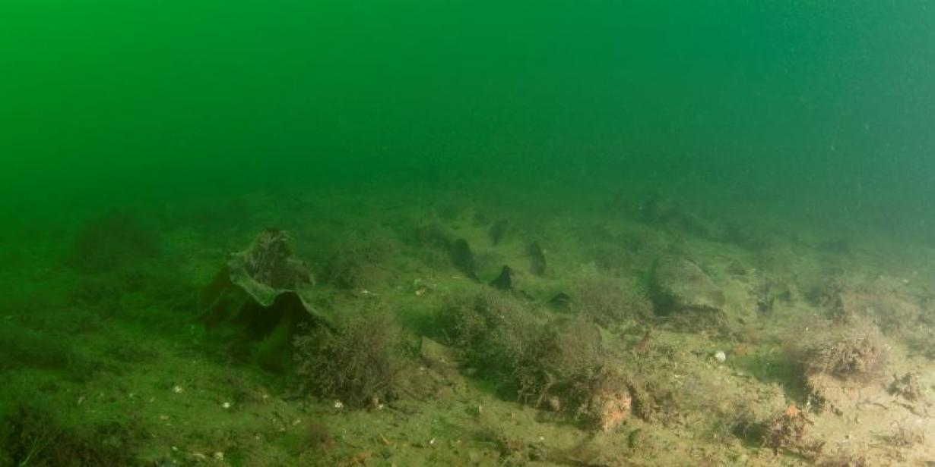

Løs opgave 1) inden, at du hører podcasten om eutrofiering i havet (episode 2)
- Sæt kryds ved det svar i tabellen, som du mener er rigtigt:

Spørgsmål | 1 | 2
Hvad er eutrofiering?

- Skadelige kemikalier

- Berigelse med næringsstoffer

Hvad er fytoplankton?

- En slags bakterier

- Mikroskopiske alger

Hvilke næringsstoffer er de vigtigste for, at planter og alger kan vokse?

- Kvælstof og fosfor

- Magnesium og Calcium

Hvor stor en andel af næringsstoffer, som ender i havet, kommer fra landbruget?

- 70-80 %

- 40-50 %

Hvorfor er ålegræs vigtigt?

- Det er en vigtig fødekilde for fiskene

- Det binder CO2

- Hør podcasten om eutrofiering i havet, og tjek, om du har svaret rigtigt.

- Forklar hvad der sker, når der bliver tilført overskydende næringsstoffer fra landbruget til havet. Inddrag de fire største konsekvenser.

- Kan du beskrive den negative spiral, der opstår, når der kommer mere næring i havet og ålegræsset forsvinder?

Fælles opsamling i klassen
- Diskutér i klassen, hvordan man kan reducere udledningen af næringsstoffer til havet og dermed undgå eutrofiering.

- Hvordan påvirker eutrofiering biodiversiteten i havet?

